**THÈME : ORIENTATION**

**Sous-thème 3 : En route**

Phase d’instruction 1 : Un éventail de cartes

Phase d’application 1 : Un éventail de cartes

Phase d’instruction 2 : Laisse-toi guider !

Phase d’application 2 : Laisse-toi guider !

Phase d’instruction 3 : Comment fonctionne le GPS ?

Phase d’application 3 : Comment fonctionne le GPS ?

**Pré-test**

Bienvenue ! Aujourd'hui, tu vas en apprendre plus sur toutes sortes de cartes. Tu t'y connais déjà ? Alors, tente de répondre à ces questions. Tu verras certainement tout à l'heure les choses que tu ne sais pas encore.

1. Qu'est-ce que tu ne peux pas trouver sur une carte physique ?
2. les rues
3. les cours d'eau
4. les montagnes
5. les mers
6. Quelle carte utilises-tu lorsque tu veux savoir comment aller de Bruxelles à Paris ?
7. une carte politique
8. une carte de métro
9. une carte routière
10. un plan
11. Tu souhaites te rendre au Flanders Expo à partir de Wondelgem. Quelle ligne de tram dois-tu prendre ?
12. La ligne de tram rouge n°1
13. La ligne de tram verte n°4
14. La ligne de tram jaune n°21
15. La ligne de tram jaune n°22

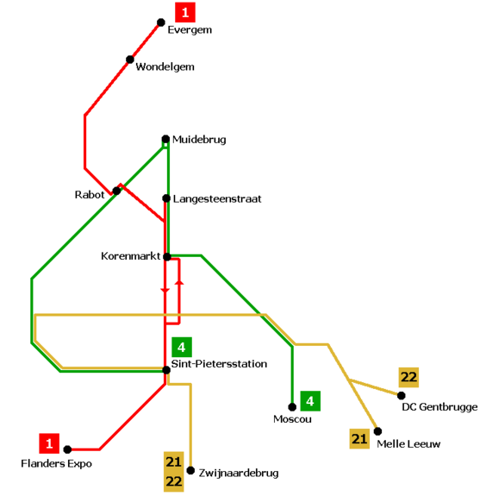

1. Un GPS est un système de navigation. Quel est l'intrus dans la liste ci-dessous ?
2. Soleil
3. Satellite
4. Récepteur
5. Cartes

**Phase d’instruction 1 : Un éventail de cartes**

Il existe des cartes de toutes les tailles et de toutes les couleurs. Et tu peux retrouver de nombreuses informations sur celles-ci. Connais-tu ces cartes ?

Sur une **carte routière**, tu ne retrouves pas toutes les rues. Seules les routes qui relient les villages, communes ou villes sont indiquées. Différentes couleurs ont été utilisées pour les autoroutes et les plus petites routes.

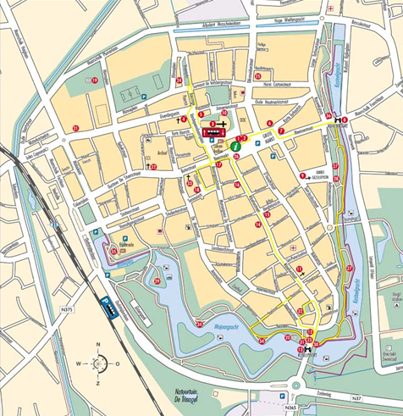

Sur une **carte politique**, on trouve les frontières entre les pays. Les frontières peuvent être des lignes droites. Parfois, les frontières longent des cours d'eau ou des montagnes. À cause d'événements politiques, les cartes politiques peuvent être modifiées.

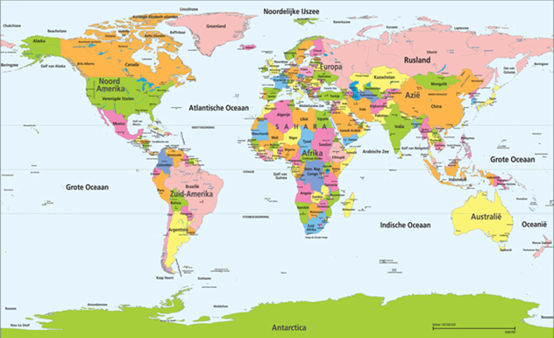

Il existe un **plan des rues** de chaque ville. Sur celui-ci, tu trouves toutes les grandes et petites rues, des bâtiments et des parcs, de manière à ne pas te perdre. Ce type de carte peut s'avérer très utile lorsque tu te promènes ou que tu roules à vélo à travers une ville.

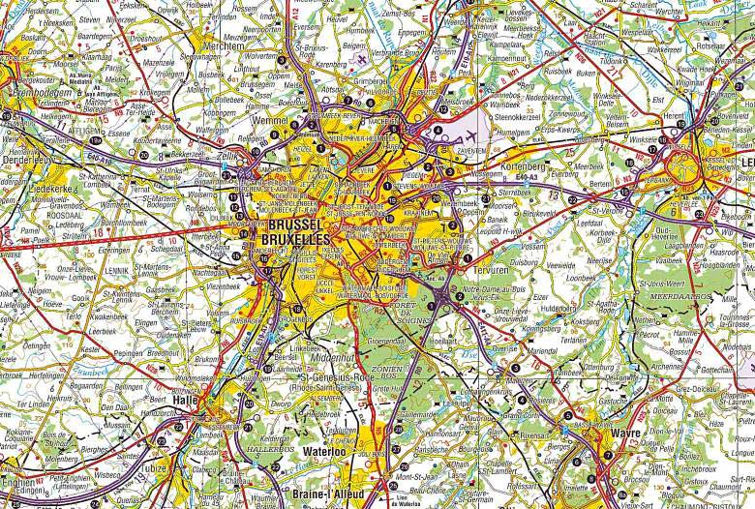

Une **carte de bus, de tram ou de métro** est une carte spéciale qui indique les lignes, les arrêts et les numéros des transports publics. Chaque ligne de bus, tram ou métro possède également sa propre couleur.

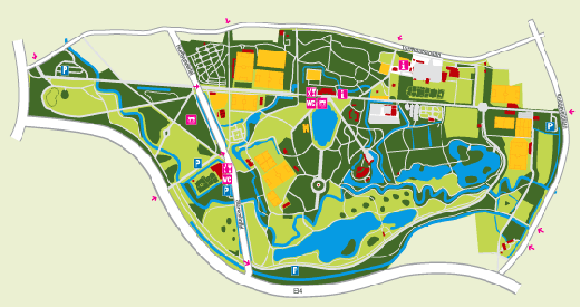

Un **plan** peut être pratique lorsque tu te déplaces dans un parc d'attraction ou de promenade. Cette carte donne un aperçu détaillé de tous les sentiers, bâtiments et endroits importants concentrés dans une petite zone.

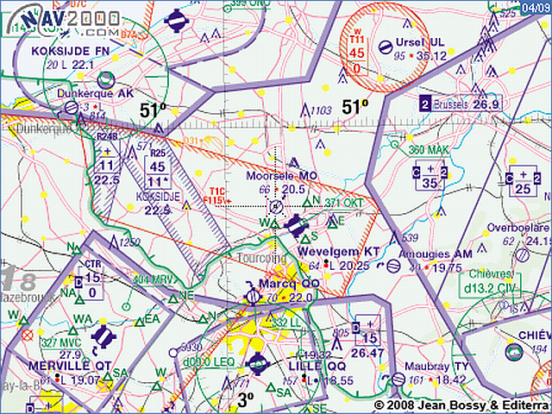

Une **carte aéronautique** est une carte destinée aux pilotes. Tu y trouves les voies aériennes et les aéroports. La hauteur d'obstacles tels que des montagnes, et des phénomènes naturels, comme des lacs et fleuves, sont également indiqués.

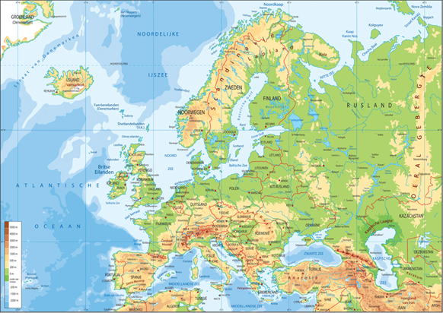

Sur une **carte physique**, tu obtiens des informations sur le paysage d'une région, comme les fleuves, les lacs, les montagnes, les déserts et d'autres phénomènes naturels. Parfois, les villes et frontières nationales y sont également indiquées.

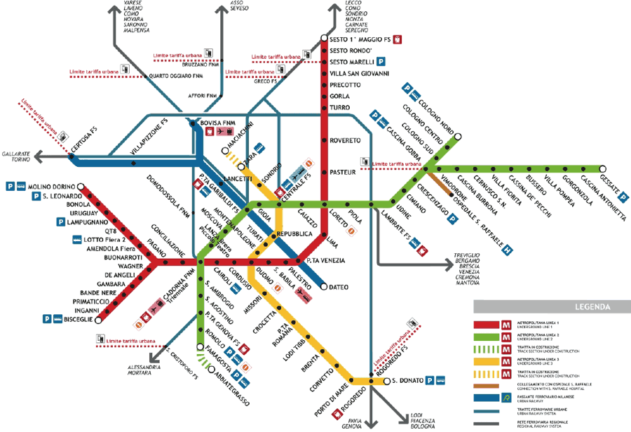

**Phase d'application 1 (application 1) : Un éventail de cartes**

Tu prévois de partir avec ta classe en voyage scolaire à Tournai dans le Hainaut. Peux-tu nous dire quel type de carte il vaut mieux utiliser selon chaque situation ? Place les cartes au bon endroit.

|  |  |  |
| --- | --- | --- |
| Vous faites une promenade à travers la ville de Tournai. Comment peux-tu trouver ton chemin ? |  | Carte physique |
| Un cours d'eau traverse Tournai. De quel cours d'eau s'agit-il ? |  | Carte routière |
| Près de Tournai se trouve le parc animalier Pairi Daiza. Comment peux-tu savoir où se trouvent les différents animaux du parc ? |  | Plan des rues |
| Tournai se trouve dans le Hainaut. Tu aimerais savoir où se trouve cette province et à la frontière de quel pays elle se situe. |  | Carte politique |
| Vous allez en bus jusqu'à Tournai. Comment peux-tu savoir quelles routes le bus doit prendre pour y parvenir ? |  | Plan |

**Als juist: Bien joué !**

**Als fout eerste keer: Essaie encore ! Réfléchis bien à la carte que tu peux utiliser en fonction de la situation.**

**Als fout tweede keer: Tu n'as pas totalement réussi. Tu feras mieux la prochaine fois.**

**Phase d’instruction 2 : Laisse-toi guider !**

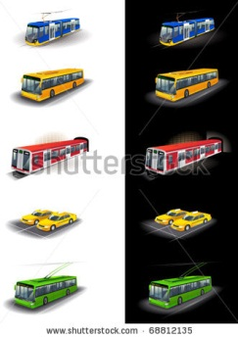

Le bus, le tram, le métro et le train font partie des transports publics. « Public » signifie que tout le monde peut les utiliser.

Avec le train, tu voyages principalement pour effectuer de grandes distances. Pour te rendre d'une grande ville à une autre, il est plus rapide et plus facile pour toi de prendre le train. Tu prends surtout le bus, le tram et le métro pour te déplacer dans une ville ou pour effectuer une courte distance. Pour pouvoir utiliser les transports publics, il est important de savoir comment les utiliser. Si tu veux par exemple prendre le bus ou le tram, tu dois faire attention à certaines choses.

Je dois me rendre du point A au point B. À quoi dois-je être attentif lorsque je prends le bus, le tram ou le métro ?



1. Quel est l'arrêt le plus proche du point A pour monter dans le moyen de transport ?
2. Quel est l'arrêt le plus proche du point B pour descendre moyen de transport ?
3. Quel bus, tram ou métro m'emmène le plus rapidement jusqu'au point B ?
4. Dans quelle direction roule le bus, tram ou métro dont j'ai besoin ?

Exerçons-nous. Voici, ci-dessous, un schéma du réseau de métro et de tram de Bruxelles.



légende

terminus

terminus

**Phase d'application 2 (application 1) : Laisse-toi guider !**

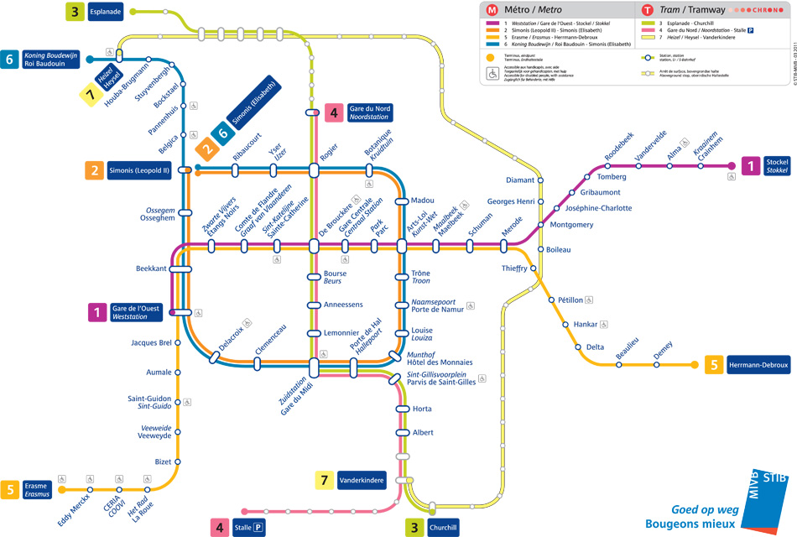

**Destination :** Centre Belge de la Bande Dessinée

**Adresse :** Rue des Sables 20, 1000 Bruxelles

**Arrêt de métro où tu dois descendre :** De Brouckère

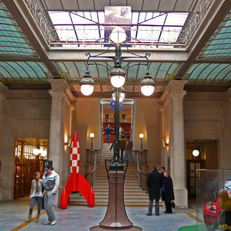

Tu souhaites visiter le Centre Belge de la Bande Dessinée. Quel métro dois-tu prendre si tu montes à l'arrêt « Beaulieu » ? Cet arrêt est indiqué à l'aide d'un cercle rouge.

* La ligne de métro mauve n°1
* La ligne de métro verte n°3
* La ligne de métro rose n° 4
* La ligne de métro jaune n°5

**Als juist: Bien joué !**

**Als fout eerste keer: Essaie encore ! Recherche d'abord l'arrêt où tu dois monter : l'arrêt « Beaulieu ». Recherche ensuite l'arrêt où tu dois descendre : l'arrêt « De Brouckère ». Regarde ensuite quelle ligne de métro relie ces deux arrêts.**

**Als fout tweede keer: Tu feras mieux la prochaine fois. Pour arriver au Centre Belge de la Bande Dessinée, prends la ligne de métro jaune n° 5. Elle roule entre les arrêts « Beaulieu » et « De Brouckère ». Avant de continuer, regarde encore attentivement le plan.**

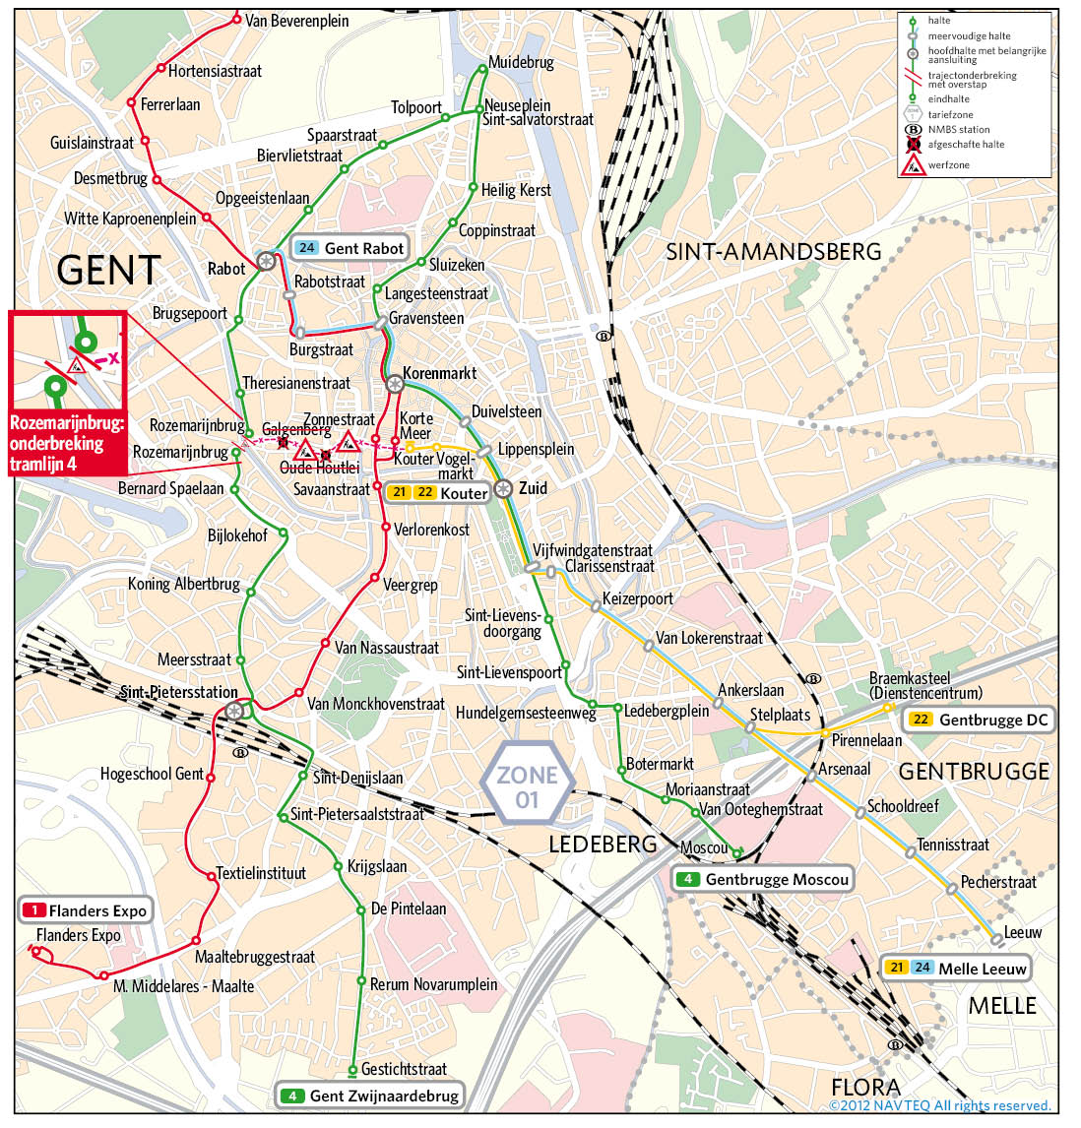

**Destination :** De Centrale

**Adresse :** Kraankinderstraat 2, 9000 Gand

**Arrêt de tram où tu dois descendre :** Heilig Kerst

[](http://www.decentrale.be/default.aspx)

Tu suis un cours de musique du monde à « De Centrale ». Quel tram dois-tu prendre pour y arriver si tu montes à l'arrêt « Botermarkt » ? Cet arrêt est indiqué à l'aide d'un cercle rouge.

* La ligne de tram rouge n°1
* La ligne de tram verte n°4
* La ligne de tram jaune n°22
* La ligne de tram bleue n°24

**Als juist: Bien joué !**

**Als fout eerste keer: Essaie encore ! Recherche d'abord l'arrêt où tu dois monter : l'arrêt « Botermarkt ». Recherche ensuite l'arrêt où tu dois descendre : l'arrêt « Heilig Kerst ». Regarde ensuite quelle ligne de tram relie ces deux arrêts.**

**Als fout tweede keer: Tu feras mieux la prochaine fois. Pour arriver à « De Centrale », prends la ligne de tram verte n° 4. Elle roule entre les arrêts « Botermarkt » et « Heilig Kerst ». Avant de continuer, regarde encore attentivement le plan.**

**Destination :** Thai Festival

**Adresse :** Groenplaats, 2000 Anvers

**Arrêt de tram où tu dois descendre :** Groenplaats

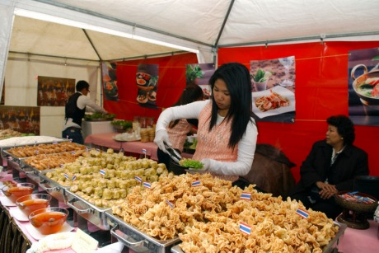

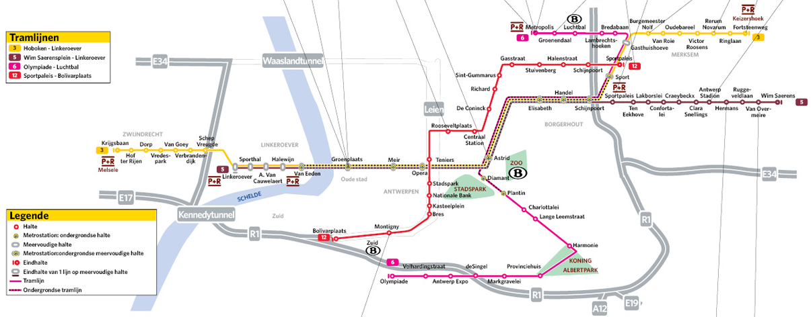

Avec la classe, vous avez prévu une visite au Thai Festival, où tu auras l'occasion de découvrir des plats et desserts thaïlandais, ainsi que de la danse et de la musique thaïlandaises. Quel tram devez-vous prendre pour y aller si vous montez à l'arrêt « Oudebareel » ? Cet arrêt est indiqué à l'aide d'un cercle rouge.

* La ligne de tram jaune n°3
* La ligne de tram brune n°5
* La ligne de tram rose n°6
* La ligne de tram rouge n°12

**Als juist: Bien joué !**

**Als fout eerste keer: Essaie encore ! Recherche d'abord l'arrêt où tu dois monter : l'arrêt « Oudebareel ». Recherche ensuite l'arrêt où tu dois descendre : l'arrêt « Groenplaats ». Regarde ensuite quelle ligne de tram relie ces deux arrêts.**

**Als fout tweede keer: Tu feras mieux la prochaine fois. Pour arriver « Groenplaats », prends la ligne de tram jaune n° 3. Elle roule entre les arrêts « Oudebareel » et « Groenplaats ». Avant de continuer, regarde encore attentivement le plan.**

**Phase d'application 2 (application 2) : Laisse-toi guider !**

Sais-tu quelles sociétés de transport en commun roulent dans quelle partie de la Belgique ?

|  |  |  |
| --- | --- | --- |
| http://www.google.be/url?source=imglanding&ct=img&q=http://www.scotty.be/media/21360/logo_tec.png&sa=X&ei=U_b2T5zhMMmA8wPY5oSVBw&ved=0CAsQ8wc&usg=AFQjCNECMr2mSp8x8qHJEfJTHnn0JzusEw |  | Les bus et les trams de cette société de transport en commun roulent en Flandre. |
| http://www.google.be/url?source=imglanding&ct=img&q=http://www.aquariologie.be/images/Logos/Logo%20NMBS.jpg&sa=X&ei=Svf2T__YMYTT8QOziKmqBw&ved=0CAsQ8wc&usg=AFQjCNF3c1wQohFlw9oOMXb2htbKKMG0eg |  | Les bus et les trams et métros de cette société de transport en commun roulent à Bruxelles. |
| http://www.google.be/url?source=imglanding&ct=img&q=http://www.exp-networks.be/wp-content/uploads/2009/04/logo-stib.png&sa=X&ei=rPb2T4bFD9P78QOI-JmaBw&ved=0CAsQ8wc&usg=AFQjCNEGWVP_ln6HXQoCuHedvxmThfyTtQ |  | Les trains de cette société de transport en commun roulent à travers toute la Belgique. |
|  |  | Les bus et les trams de cette société de transport roulent en Wallonie. |

**Als juist: Bravo ! Tu connais tout ça parfaitement !**

**Als fout eerste keer: Essaie encore !**

**Als fout tweede keer: Dommage, tu feras mieux la prochaine fois.**

**Phase d'application 2 (application 3) : Laisse-toi guider !**

Avec quel moyen de transport arrives-tu le plus rapidement à ta destination ? Peux-tu nous aider ? Indique la bonne réponse.

* tram 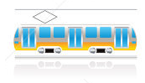
* bus 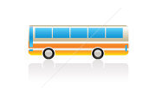
* train 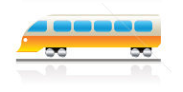
* métro 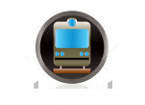

Maya habite à Anvers. Elle veut passer une journée à Ostende pour construire des châteaux de sable. Quel moyen de transport lui conseilles-tu ?

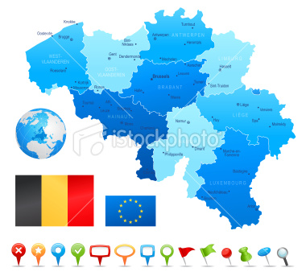

**Als juist: Bravo !**

**Als fout eerste keer: Essaie encore ! Sais-tu que la distance entre Ostende et Anvers est d'environ 120 km ?**

**Als fout tweede keer: Tu feras mieux la prochaine fois. Pour aller d'Anvers à Ostende, il vaut mieux prendre le train. C'est le meilleur moyen pour parcourir une grande distance entre deux villes.**

* tram 
* bus 
* train 
* métro 

Chaque année à Saint-Nicolas, des dizaines de montgolfières sont lâchées sur la Grand-Place. Rudolf souhaite assister au spectacle. Il se trouve à la gare de Saint-Nicolas et aimerait se rendre sur la Grand-Place de Saint-Nicolas. Quel moyen de transport lui conseilles-tu ?

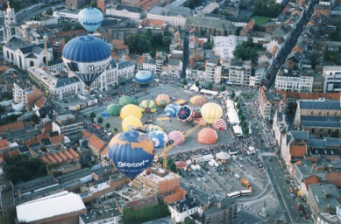

**Als juist: Bravo !**

**Als fout eerste keer: Essaie encore ! Sais-tu qu'il n'y a pas de trams dans le centre de Saint-Nicolas ?**

**Als fout tweede keer: Tu feras mieux la prochaine fois. La gare de Saint-Nicolas et la Grand-Place de Saint-Nicolas ne sont pas très éloignées l'une de l'autre, 2 km seulement. C'est pourquoi il vaut mieux prendre le bus.**

* tram 
* bus 
* train 
* métro 

Yassin loge depuis quelques jours chez l'un de ses meilleurs amis, David, à Bredene. Aujourd'hui, ils aimeraient aller visiter le Sea Life Center à Blankenberge. Quel moyen de transport leur conseilles-tu ?

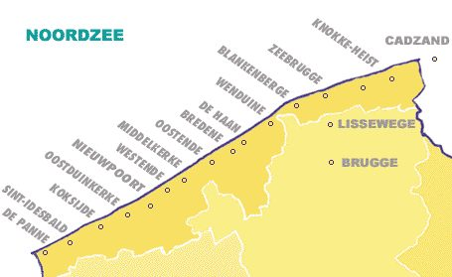

**Als juist: Bravo !**

**Als fout eerste keer: Essaie encore ! Sais-tu que la distance entre Bredene et Blankenberge est d'environ 20 km ?**

**Als fout tweede keer: Tu feras mieux la prochaine fois. Yassin et David feraient mieux de se rendre de Bredene à Blankenberge avec le tram de la côte parce que la distance n'est pas si grande.**

**Phase d’instruction 3 : Comment fonctionne le GPS ?**

Aujourd'hui, nous utilisons de plus en plus souvent un GPS pour trouver notre chemin. GPS est l'abréviation anglaise de « Global Positioning System » qui signifie « système de localisation mondial ». Ce système a d'abord été développé pour l'armée américaine. Comme son nom l'indique, le GPS nous aide à déterminer l'endroit où nous nous trouvons sur le globe terrestre. Ainsi, tu sais toujours précisément où tu te trouves sur Terre. Aujourd'hui, nous pouvons trouver le système GPS dans tous les moyens de transport, comme les voitures, les avions, les bateaux... On retrouve même un GPS dans de nombreux GSM. Le système peut te dire précisément quelle route tu dois prendre et à quelle heure tu arriveras à destination. Mais comment un si petit instrument peut-il savoir tout ça ?

Autour de la Terre orbitent des dizaines de satellites, à environ 20 000 kilomètres d'altitude. Ils prennent des photos de la Terre pour dresser des cartes. Mais les satellites émettent également des signaux.

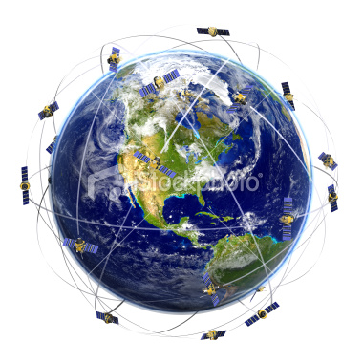



En ce moment, on travaille à un système GPS européen, dont le nom fait référence au physicien italien Galilée. Le premier satellite, sur trente au total, a été lancé dans l'espace le 21 octobre 2011. Ce système pourra mesurer de manière très précise la distance ainsi que le temps entre deux endroits.

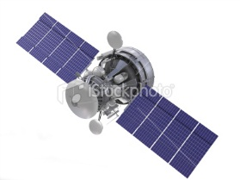

[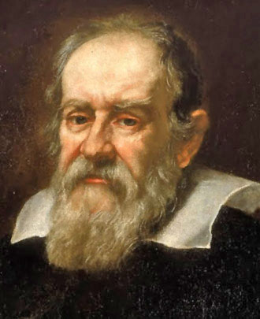](http://upload.wikimedia.org/wikipedia/commons/c/cc/Galileo.arp.300pix.jpg)

Tu as besoin d'un récepteur GPS qui reçoit ces signaux. Tu peux par exemple trouver ce type de récepteur GPS dans la voiture ou dans un GSM. Lorsque le récepteur GPS et un satellite entrent en connexion, tu ne sais encore rien... Mais un récepteur GPS qui reçoit le signal d'au moins trois satellites peut calculer précisément où tu te trouves sur Terre.

Un système GPS ne détermine pas seulement l'endroit où tu te trouves sur Terre. Il peut également calculer quelle route tu dois prendre et quand tu arriveras à destination. C'est pourquoi des cartes du monde entier sont stockées dans ton GPS. Lorsque tu introduis une destination, ton GPS peut calculer précisément comment tu dois t'y rendre, quel chemin est le plus rapide et de combien de temps tu auras besoin. Tout cela est défini à l'aide des données que ton récepteur GPS reçoit des satellites.

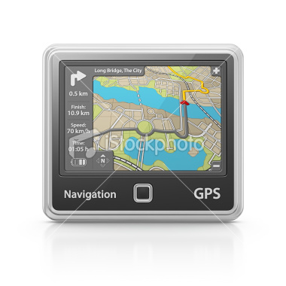

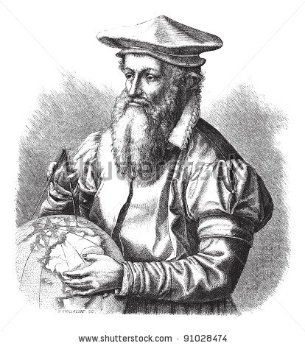

**SAVAIS-TU QUE…**les cartes du GPS se basent sur le travail de Mercator ? Il s'agit d'un célèbre cartographe belge qui a vécu au 16e siècle.

**Phase d'application 3 (application 1) : Comment fonctionne le GPS ?**

De quoi as-tu besoin pour permettre à un GPS de fonctionner correctement ? Retrouves-tu tous les objets dont tu as besoin ?

|  |  |  |  |
| --- | --- | --- | --- |
|  | le Soleil |  | les étoiles  stars Royalty Free Stock Vector Art Illustration |
|  |  |  |  |
| des cartes | une radio  Digital Portable Radio Royalty Free Stock Photo |  | des satellites |
| un récepteur |  | un récepteur  C:\Users\evlaere\Documents\VALIDIV\E-VALIDIV\E-VALIDIV Omgeving\Thema's\Oriëntatie - Evelien\Illustraties\GPS\stock-illustration-14154388-wireless-icons.jpg |  |

**Als juist: Bravo ! Tu sais ce dont tu as besoin pour permettre à un GPS de fonctionner.**

**Als fout eerste keer: Essaie encore ! De quoi d'autre as-tu encore besoin ?**

**Als fout tweede keer: Dommage. Tu as également besoin de ces choses pour permettre à un GPS de fonctionner correctement.**

**Phase d'application 3 (application 2) : Comment fonctionne le GPS ?**

Tu es à la piscine avec ton vélo (punaise rouge). Tu as rendez-vous avec tes amis dans le parc (punaise rouge). Peux-tu replacer les indications de ton GPS dans le bon ordre ? On te fait cadeau de la première indication.

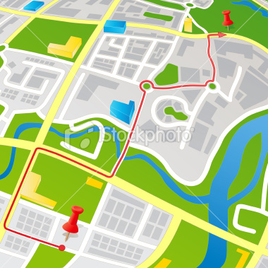

Roulez sur 50m. Prenez la deuxième rue à droite.

Roulez tout droit sur 50m jusqu'au rond-point. Prenez la première sortie du rond-point.

Roulez tout droit sur 100m jusqu'au rond-point. Prenez la troisième sortie du rond-point.

Votre destination se trouve du côté gauche de la chaussée. Vous avez atteint votre destination.

Roulez sur 50m. Prenez la première rue à droite.

Quittez la piscine. Prenez la deuxième rue à droite.

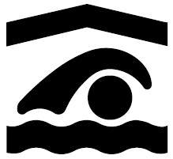

Roulez sur 50m. Prenez la première rue à gauche.

* Quittez la piscine. Prenez la deuxième rue à droite.
* Roulez sur 50m. Prenez la deuxième rue à droite.
* Roulez sur 50m. Prenez la première rue à gauche.
* Roulez tout droit sur 100m jusqu'au rond-point. Prenez la troisième sortie du rond-point.
* Roulez tout droit sur 50m jusqu'au rond-point. Prenez la première sortie du rond-point.
* Roulez sur 50m. Prenez la première rue à droite.
* Votre destination se trouve du côté gauche de la chaussée. Vous avez atteint votre destination.

**Als juist: Bien joué !**

**Als fout eerste keer: Essaie encore ! Regarde bien les indications dans le texte.**

**Als fout tweede keer: Dommage, tu feras mieux la prochaine fois.**

Tu es sur le parking avec ton vélo (punaise rouge). Tu as rendez-vous avec tes amis sur le terrain de football (drapeau rouge). Peux-tu replacer les indications de ton GPS dans le bon ordre ? On te fait cadeau de la première indication.

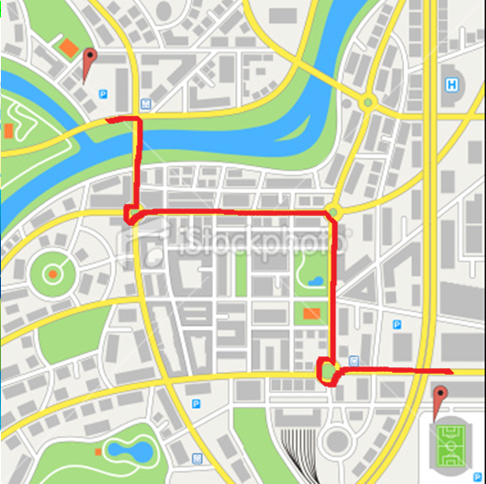

Quittez le parking. Tournez immédiatement à gauche.

Roulez tout droit sur 200m jusqu'au rond-point. Prenez la première sortie du rond-point.

Prenez la prochaine rue à droite.

Roulez tout droit sur 200m jusqu'au rond-point. Prenez la troisième sortie du rond-point.

Roulez sur 100m. Votre destination se trouve du côté droit de la chaussée. Vous avez atteint votre destination.

Traversez le pont sur 100m jusqu'au rond-point. Prenez la troisième sortie du rond-point.

**Als juist: Bien joué !**

* Quittez le parking. Tournez immédiatement à gauche.
* Prenez la prochaine rue à droite.
* Traversez le pont et roulez sur 100m jusqu'au rond-point. Prenez la troisième sortie du rond-point.
* Roulez tout droit sur 200m jusqu'au rond-point. Prenez la première sortie du rond-point.
* Roulez tout droit sur 200m jusqu'au rond-point. Prenez la troisième sortie du rond-point.
* Roulez sur 100m. Votre destination se trouve du côté droit de la chaussée. Vous avez atteint votre destination.

**Als fout eerste keer: Essaie encore ! Regarde bien les indications dans le texte.**

**Als fout tweede keer: Dommage, tu feras mieux la prochaine fois.**

**Phase d'application 3 (application 3) : Comment fonctionne le GPS ?**

Où dois-tu te rendre ? Tu as rendez-vous chez le médecin mais tu ne sais plus comment t'y rendre. Tu introduis l'adresse dans ton GPS. Peux-tu à présent trouver la maison du médecin ? Clique sur la maison du médecin.

* Prenez la prochaine rue à gauche.
* Prenez la prochaine rue à droite.
* Prenez la deuxième rue à droite.
* Prenez la prochaine rue à gauche.
* Prenez la prochaine rue à droite.
* La maison du médecin se trouve du côté droit de la chaussée.

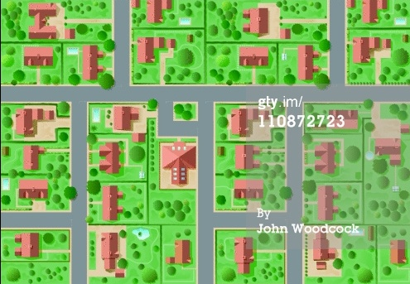

**TU ES ICI**

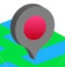



* Prenez la prochaine rue à gauche.
* Prenez la prochaine rue à droite.
* Prenez la deuxième rue à droite.
* Prenez la prochaine rue à gauche.
* Prenez la prochaine rue à droite.
* La maison du médecin se trouve du côté droit de la chaussée.

**TU ES ICI**



**Als juist: Tu as atteint ta destination !**

**Als fout eerste keer: Essaie encore ! Regarde bien quelles rues tu dois prendre.**

**Als fout tweede keer: Non, la maison du médecin se trouve ici.**

Où dois-tu te rendre ? Tu es allé au magasin chercher quelques fruits. Tu aimerais encore aller à la bibliothèque pour emprunter quelques livres et films. Mais tu ne sais pas comment tu dois aller du magasin à la bibliothèque. Tu introduis l'adresse de la bibliothèque dans ton GPS. Peux-tu trouver la bibliothèque ? Clique sur la bibliothèque.

**TU ES ICI**

* Prenez la deuxième rue à droite.
* Prenez la prochaine rue à gauche.
* Prenez la prochaine rue à droite.
* La bibliothèque se trouve du côté droit de la chaussée.

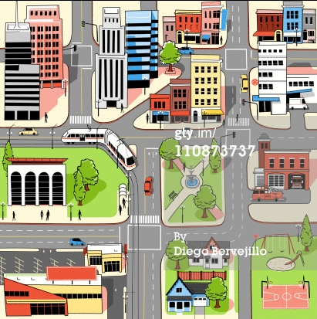



**TU ES ICI**



* Prenez la deuxième rue à droite.
* Prenez la prochaine rue à gauche.
* Prenez la prochaine rue à droite.
* La bibliothèque se trouve du côté droit de la chaussée.



**Als juist: Tu as atteint ta destination !**

**Als fout eerste keer: Essaie encore ! Regarde bien quelles rues tu dois prendre.**

**Als fout tweede keer: Non, la bibliothèque se trouve ici.**

Où dois-tu te rendre ? Tu es allé voir un film au cinéma. Maintenant, tu vas aller naviguer avec les petits bateaux sur l'étang du parc. Mais tu ne sais pas comment tu dois aller du cinéma au parc. Tu introduis l'adresse du parc dans ton GPS. Peux-tu trouver l'entrée du parc ? Clique sur l'entrée du parc.

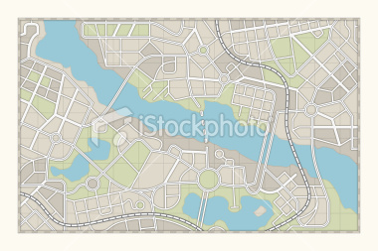

**TU ES ICI**

* Prenez la prochaine rue à droite.
* Prenez la troisième rue à gauche.
* Au rond-point, prenez la première sortie.
* Prenez la deuxième rue à gauche.
* Effectuez un léger virage à droite.
* Prenez la première rue à gauche.
* L'entrée du parc se trouve du côté gauche de la chaussée.





* Prenez la prochaine rue à droite.
* Prenez la troisième rue à gauche.
* Au rond-point, prenez la première sortie.
* Prenez la deuxième rue à gauche.
* Effectuez un léger virage à droite.
* Prenez la première rue à gauche.
* L'entrée du parc se trouve du côté gauche de la chaussée.



**Als juist: Tu as atteint ta destination !**

**Als fout eerste keer: Essaie encore ! Regarde bien les indications de ton GPS.**

**Als fout tweede keer: Non, l'entrée du parc se trouve ici.**

**Phase d'évaluation**

Nous y sommes presque ! Es-tu devenu un véritable expert ? Voyons ce que tu connais !

1. Que peux-tu trouver sur une carte routière ?
2. les rues d'un quartier résidentiel
3. les autoroutes
4. les parcs
5. les endroits où manger

**Als juist: Bravo !**

**Als fout: Faux, sur une carte routière, tu peux trouver les autoroutes.**

1. Quelle carte utilises-tu lorsque tu veux faire une promenade à travers le parc « Natuur & Cultuur » à Hasselt ?
2. une carte physique
3. un plan des rues
4. une carte politique
5. un plan

**Als juist: Bravo !**

**Als fout: Faux, pour faire une promenade à travers le parc, il vaut mieux utiliser le plan.**

1. Quelle phrase concernant les transports publics est incorrecte ?
2. Tout le monde peut utiliser les transports publics.
3. Les bus, trams et métros de la MIVB-STIB roulent à travers toute la Belgique.
4. Le train fait partie des transports publics.
5. Si, à Anvers, tu veux te rendre de la Groenplaats à la Centraal Station en transports publics, il vaut mieux prendre le tram.

**Als juist: Bravo !**

**Als fout: Faux. Les bus, trams et métros de la MIVB-STIB roulent uniquement à Bruxelles.**

1. Quelle phrase concernant le GPS est correcte ?
2. Le système GPS a été développé par Galileo Galilei.
3. Pour permettre à un GPS de fonctionner, nous avons besoin de fusées qui volent autour de la Terre.
4. Tu ne trouves des GPS que dans les voitures.
5. Un récepteur GPS capte les signaux des satellites et détermine ainsi l'endroit où tu te trouves sur Terre.

**Als juist: Bravo !**

**Als fout: Faux, le récepteur GPS capte les signaux des satellites. Il est ainsi possible de déterminer l'endroit où tu te trouves sur Terre.**